Отчет об участии МБОУ Степано-Савченской ООШ
во Всероссийском Фестивале «ВместеЯрче»
- во Всероссийском уроке «Экология и энергосбережение» приняли участие учащиеся 8-9 классов;
- Беседа-презентация «Я - защитник природы» 2-4 классы;
- Конкурс листовок «Береги природу», победители учащиеся 3 класса;
- Просмотр видеороликов «Сбереги ресурсы» 1-5 классы;
- Листовки «Бережём ресурсы - сохраняем природу!» учащиеся 3, 7, 9 классов вручили жителям х.Степано-Савченского.

Ответственный за проведение мероприятий С.В.Украинцева

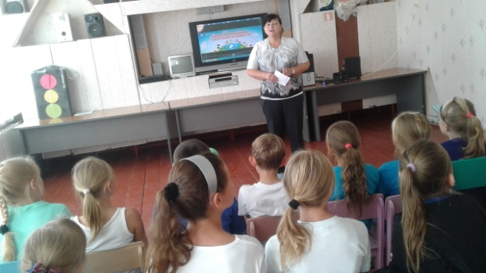
Беседа-презентация «Я - защитник природы» (1-5 классы)
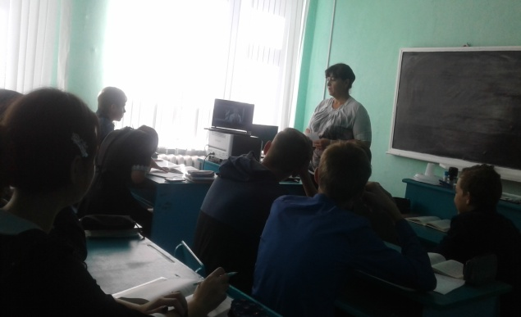
Всероссийский урок «Экология и энергосбережение» (8-9 классы)

Участие во Всероссийском Фестивале «ВместеЯрче»

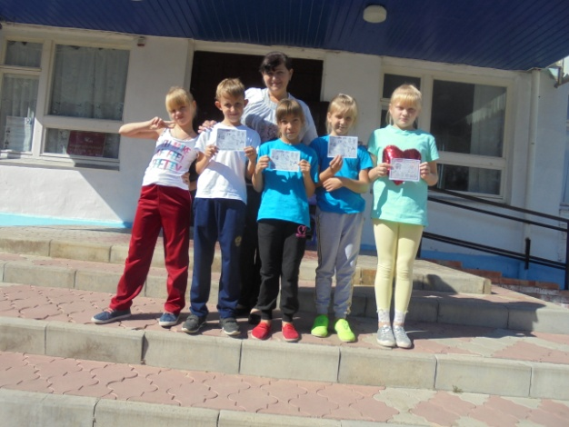

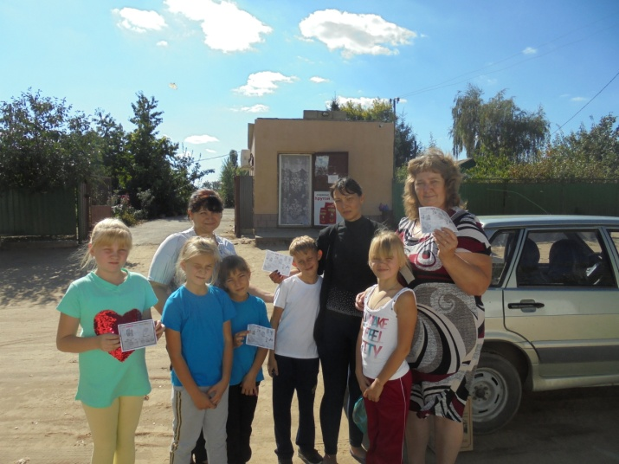

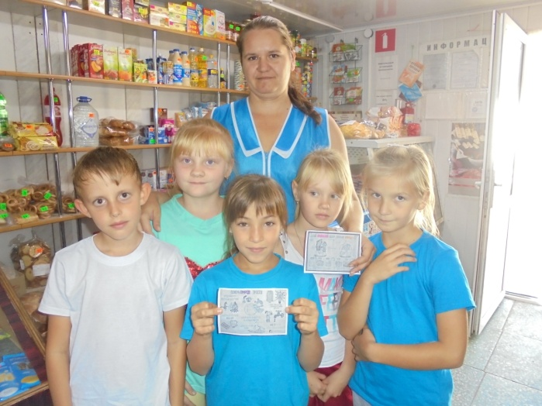
Листовки «Бережём ресурсы - сохраняем природу!» - жителям хутора

